Муниципальный этап Всероссийского профессионального конкурса «Воспитатель года России-2021» проводится с 18 января 2021 г по 26 февраля 2021 г.
Организатор: МУ ДПО «ИМЦ»
Нормативные документы:
Положение о МЭ ВПК «Воспитатель года России- 2021»
Приказ управления образования Администрации Гаврилов – Ямского МР от 11.12.2020 № 422.
Порядок проведения конкурсных мероприятий .
Список участников МЭ Всероссийского профессионального конкурса «Воспитатель года России- 2021»
Список участников муниципального этапа Всероссийского конкурса «Учитель года России - 2021»
№ п/п | Фамилия, имя, отчество участника конкурса | Наименование ОО
1 | Молчанова Анна Николаевна - воспитатель | МДОУ «детский сад № 2 «Родничок»  Педагогическое кредо:  Средь моря значимых профессий  Себе я выбрала одну  Её нет в мире интересней  Она живёт в детском саду.  К ней долго шла я познавая  Наук бесчисленных плоды,  Всегда вперёд не унывая  В душе любя свои труды.  Её я выбрала ребёнком,  В неё играла с детских лет,  Постигла с чувством, с мерой, с толком  Другой такой наверно нет.  Нет места мне милей на свете!  Нет лучше и родней того,  Где подрастают нежно дети,  Как в поле вспаханном зерно…  Адрес персонального сайта:  http://ds2-gav.edu.yar.ru/
 | 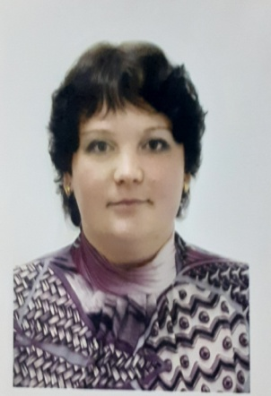  Лютенкова Елена Анатольевна | МДОУ «Детский сад № 10 «Радуга»  Педагогическое кредо:  «Пришла в детский сад –  Улыбнись на пороге!  Все, что ты отдаешь,  Получаешь обратно  в итоге!»  Адрес персонального сайта:  http://lutenkova-e-a.a2b2.ru/

